Принят педагогическим советом МКОУ НОШ ж.д. ст. Просница Кирово-Чепецкого района 28.08.2015г., протокол №1

УТВЕРЖДАЮ
Директор
МКОУ НОШ ж.д. ст. Просница
С.Б. Буркалова
Приказ № 78 от «28» августа 2015г.

Отчет о самообследовании
МКОУ НОШ ж.д. ст. Просница
Кирово-Чепецкого района Кировской области
по итогам 2014-2015 учебного года

Содержание:
- Аналитическая часть отчета о самообследовании МКОУ НОШ ж.д. ст. Просница Кирово-Чепецкого района Кировской области по итогам 2014-2015 учебного года.
- Показатели деятельности общеобразовательной организации МКОУ НОШ ж.д. ст. Просница Кирово-Чепецкого района Кировской области, подлежащей самообследованию, по итогам 2014-2015 учебного года (по состоянию на 1 августа 2015 года).

1. Аналитическая часть отчета о самообследовании
МКОУ НОШ ж.д. ст. Просница
Кирово-Чепецкого района Кировской области
по итогам 2014-2015 учебного года
МКОУ НОШ ж.д. ст. Просница Кирово-Чепецкого района Кировской области создано как муниципальное общеобразовательное учреждение, ориентированное на обучение и воспитание детей, склонных к интенсивному интеллектуальному труду в области гуманитарных учебных дисциплин.
Учредителем МКОУ НОШ ж.д. ст. Просница Кирово-Чепецкого района Кировской области является муниципальное образование Кирово – Чепецкий муниципальный район Кировской области. Отношения между Учредителем и Школой, не урегулированные настоящим Уставом, определяются договором, заключенным между ними в соответствии с законодательством РФ.
Функции и полномочия Учредителя Школы осуществляются администрацией муниципального образования Кирово – Чепецкий муниципальный район Кировской области. Основным правоустанавливающим документом школы как юридического лица является устав. Устав утвержден постановлением № 353от 14 марта 2012 года администрации Кирово – Чепецкого района, изменения в устав утверждены управлением образования администрации Кирово – Чепецкого района, постановлением № 861 от 06 мая 2013 года
Основные документы, регламентирующие организацию образовательного процесса, необходимая информация в соответствии с ФЗ «Об образовании в Российской Федерации», ФЗ РФ «Об основных гарантиях прав ребенка в РФ» размещена в МКОУ СОШ ж.д. ст. Просница Кирово-Чепецкого района Кировской области в доступном для всех участников образовательного процесса месте – информационных стендах, на официальном сайте школы http://prosnitsaschool.ucoz.ru
В школе реализуются проекты:
- 2010-2014гг. «Интегративно-дифференцированное обучение: социально-правовой аспект»,
- 2012-2016гг. «Ключ к здоровью»,
В школе реализуется программа развития на 2012-2017 учебные годы. Программные мероприятия реализуются через годовые планы учебно-воспитательной работы.
Образовательная политика школы заключается в реализации федеральных государственных образовательных стандартов и Миссии школы: интеграция в обучении - необходимое условие качества образования.
Школа располагается по адресу: 613030 Кировская область, Кирово-Чепецкий район жд/ст. Просница ул. Большевиков, 8а.
Телефон (83361) 73-338, факс (83361) 73-337, адрес электронной почты prosnitsa.school@gmail.com, сайт школы http://prosnitsaschool.ucoz.ru
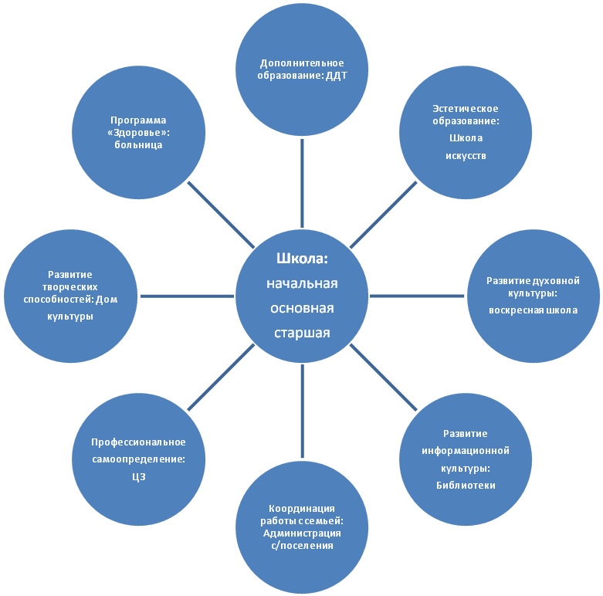
Школа расположена на ж/д ст. Просница. В ближайшем окружении расположены объекты (учреждения), которые являются положительными факторами для работы учреждения, взаимодействия в образовательных и культурных целях: Дом культуры, детская библиотека Кирово-Чепецкого района, районный дом детского творчества, детская школа искусств; непосредственная близость остановок городского и пригородного общественного транспорта обеспечивает транспортную доступность школы для детей города и Кирово-Чепецкого района для детей станции Просница. Образовательное пространство МКОУ НОШ ж.д. ст. Просница Кирово-Чепецкого района можно представить на следующей схеме:

Деятельность школы в соответсвии с уставом направлена на:
- формирование общей культуры личности обучающихся на основе усвоения обязательного минимума содержания образовательных программ и ФГОС;
- достижение обучающимися соответствующего образовательного уровня;
- адаптацию обучающихся к жизни в обществе;
- воспитание у обучающихся гражданственности, патриотизма, трудолюбия, уважения к правам и свободам человека, любви к окружающей природе, семье;
- формирование здорового и безопасного образа жизни;
- создание основы для осознанного выбора и последующего освоения профессиональных образовательных программ выпускниками школы.
Школа в установленном законодательством порядке осуществляет следующие виды деятельности:
1. Организация и проведение общественно-значимых мероприятий в образовании (научно-практических конференций, семинаров, форумов, конкурсов, олимпиад, турниров и. т. д.).
2. Осуществление библиотечного и информационного обслуживания, в том числе в виртуальном режиме.
3. Организация каникулярного отдыха детей.
4. Организация дополнительного образования по следующим направлениям: культурологическое, научно-техническое, физкультурно-спортивное, художественно-эстетическое, эколого-биологическое, военно-патриотическое, социально-педагогическое, естественно-научное.
Основныеми задачами школы являются:
- формирование культуры личности обучающихся;
- адаптация обучающихся к жизни в обществе;
- создание основы для последующего освоения основных образовательных программ;
- охрана жизни обучающихся во время образовательного процесса;
- охрана и укрепление психического и физического здоровья обучающихся;
- интеллектуальное и эмоциональное развитие обучающихся;
- формирование у обучающихся навыков и привычек здорового и безопасного образа жизни и экологической культуры;
- воспитание гражданственности, трудолюбия, уважение к правам и свободам человека, любви к окружающей природе, Родине, семье;
Управление школой осуществляется в соответствии с законодательством РФ и Уставом, строится на принципах единоначалия и самоуправления. Непосредственное управление образовательным процессом, финансово-хозяйственной деятельностью осуществляет директор школы.
В школе организована методическая работа. Основными структурными подразделениями методической службы являются школьные методические объединения, методический совет, творческие группы, объединяющие учителей одной или нескольких родственных учебных дисциплин, которые ведут близкую по содержанию учебно-воспитательную, методическую, исследовательскую и экспериментальную работу.

Модель методической службы школы

ПЕДСОВЕТ

МЕТОДИЧЕСКИЙ СОВЕТ

ЗАМ. ДИРЕКТОРА ПО УВР и ВР
ПСИХОЛОГИЧЕСКАЯ
СЛУЖБА

ИНФОРМАЦИОННАЯ
СЛУЖБА

ШКОЛЬНЫЕ МЕТОДИЧЕСКИЕ
ОБЪЕДИНЕНИЯ

Управление процессом реализации ООП НОО
Школа молодого педагога

ВТК по преемственности обучения
МО
Классных
руководителей
МО педагогов дополнительного образования

ПЕДАГОГИЧЕСКИЙ КОЛЛЕКТИВ

В соответствии с уставом в школе функционируют органы управления. Основными формами самоуправления являются Большой Совет школы, Попечительский Совет, Общее собрание трудового коллектива, педагогический совет, методический совет.

Утверждены
приказом Министерства образования
и науки Российской Федерации
от 10 декабря 2013 г. № 1324
2. Показатели деятельности общеобразовательной организации -
МКОУ НОШ ж.д. ст. Просница Кирово-Чепецкого района Кировской области, подлежащей самообследованию, по итогам 2014-2015 учебного года
№ | Показатели | Единица измерения
1. | Образовательная деятельность
1.1 | Общая численность учащихся | 100 человек
1.2 | Численность учащихся по образовательной программе начального общего образования | 100 человек
1.3. | Численность учащихся по образовательной программе основного общего образования | 0
1.4. | Численность учащихся по образовательной программе среднего общего образования | 0
1.5 | Численность/ удельный вес численности учащихся, успевающих на «4» и «5» по результатам промежуточной аттестации, в общей численности учащихся | 38 человек/ 55%
1.6 | Средний балл государственной итоговой аттестации выпускников 9 класса по русскому языку
1.7 | Средний балл государственной итоговой аттестации выпускников 9 класса по математика
1.8 | Средний балл .единого государственного экзамена выпускников 11 класса по русскому языку
1.9 | Средний балл .единого государственного экзамена выпускников 11 класса по математика
1.10 | Численность/удельный вес численности выпускников 9 класса, получивших неудовлетворительные результаты на государственной итоговой аттестации по русскому языку, в общей численности выпускников 9 класса | 0 человек/ 0%
1.11 | Численность/удельный вес численности выпускников 9 класса, получивших неудовлетворительные результаты на государственной итоговой аттестации по математике, в общей численности выпускников 9 класса | 0 человек/ 0%
1.12 | Численность/удельный вес численности выпускников 11 класса, получивших результаты ниже установленного минимального количества баллов единого государственного экзамена по русскому языку, в общей численности выпускников 11 класса | 0 человек/ 0%
1.13 | Численность/удельный вес численности выпускников 11 класса, получивших результаты ниже установленного минимального количества баллов единого государственного экзамена по математике, в общей численности выпускников 11 класса | 0 человек/ 0%
1.14 | Численность/удельный вес численности выпускников 9 класса, не получивших аттестаты об основном общем образовании, в общей численности выпускников 9 класса | 0 человек/ 0%
1.15 | Численность/удельный вес численности выпускников 11 класса, не получивших аттестаты о среднем общем образовании, в общей численности выпускников 11 класса | 0 человек/ 0%
1.16 | Численность/удельный вес численности выпускников 9 класса, получивших аттестаты об основном общем образовании с отличием, в общей численности выпускников 9 класса | 0человек/0%
1.17 | Численность/удельный вес численности выпускников 11 класса, получивших аттестаты о среднем общем образовании с отличием, в общей численности выпускников 11 класса
1.18 | Численность/удельный вес численности учащихся, принявших участие в различных олимпиадах, смотрах, конкурсах, в общей численности учащихся. | 100 человек/ 100%
1.19 | Численность/удельный вес численности учащихся, победителей и призеров олимпиад, смотров, конкурсов, в общей численности учащихся, в том числе: | 34 человека/ 34%
1.19.1 | Регионального уровня | 21 человек/ 21%
1.19.2 | Федерального уровня | 12 человек/ 12%
1.19.3 | Международного уровня | 1 человек/ 1%
1.20 | Численность/удельный вес численности учащихся, получающих образование с углубленным изучением отдельных предметов, в общей численности учащихся. | 0человек/ 0%
1.21 | Численность/удельный вес численности учащихся, получающих образование в рамках профильного обучения, в общей численности учащихся. | 0 человек/ 0%
1.22 | Численность/удельный вес численности обучающихся с применением дистанционных образовательных технологий, электронного обучения, в общей численности учащихся. | 0 человек/ 0%
1.23 | Численность/удельный вес численности обучающихся в рамках сетевой формы реализации образовательных программ, в общей численности учащихся. | 0 человек/ 0%
1.24 | Общая численность педагогических работников, в том числе: | 12 человек
1.25 | Численность/удельный вес численности педагогических работников, имеющих высшее образование, в общей численности педагогических работников. | 8 человек/ 67%
1.26 | Численность/удельный вес численности педагогических работников, имеющих высшее образование педагогической направленности (профиля), в общей численности педагогических работников. | 8 человек/ 100%
1.27 | Численность/удельный вес численности педагогических работников, имеющих среднее профессиональное образование, в общей численности педагогических работников. | 4 человек/ 33%
1.28 | Численность/удельный вес численности педагогических работников, имеющих среднее профессиональное образование педагогической направленности (профиля), в общей численности педагогических работников. | 4 человек/ 100%
1.29 | Численность/удельный вес численности педагогических работников, которым по результатам аттестации присвоена квалификационная категория, в общей численности педагогических работников, в том числе:. | 10 человек/83%
1.29.1 | Высшая | 5 человек/42%
1.29.2 | Первая | 5человек/42%
1.30 | Численность/удельный вес численности педагогических работников в общей численности педагогических работников, педагогический стаж работы которых составляет:
1.30.1 | До 5 лет | 1человек/ 8%
1.30.2 | Свыше 30 лет | 2 человека/ 17%
1.31 | Численность/удельный вес численности педагогических работников в общей численности педагогических работников в возрасте до 30 лет. | 1 человек/ 8%
1.32 | Численность/удельный вес численности педагогических работников в общей численности педагогических работников возрасте от 55 лет | 2 человека/ 17%
1.33 | Численность/удельный вес численности педагогических и административно-хозяйственных работников, прошедших за последние 5 лет повышение квалификации/ профессиональную переподготовку по профилю педагогической деятельности или иной осуществляемой в образовательной организации деятельности, в общей численности педагогических и административно-хозяйственных работников | 11 человек/ 92%
1.34 | Численность/удельный вес численности педагогических и административно-хозяйственных работников, прошедших повышение квалификации по применению в образовательном процессе федеральных государственных образовательных стандартов, в общей численности педагогических и административно-хозяйственных работников | 11 человек/ 92%
2 | Инфраструктура
2.1 | Количество компьютеров в расчете на одного учащегося | 27 единиц, 0,27 на одного ученика
2.2 | Количество экземпляров учебной и учебно-методической литературы из общего количества единиц хранения библиотечного фонда, состоящих на учете, в расчете на одного учащегося. | 16 единиц на одного ученика
2.3 | Наличие в образовательной организации системы электронного документооборота | да
2.4 | Наличие читального зала библиотеки, в том числе: | нет
2.4.1 | С обеспечением возможности работы на стационарных компьютерах или использования переносных компьютеров | да
2.4.2 | С медиатекой | да
2.4.3 | Оснащенного средствами сканирования и распознавания текстов | нет
2.4.4 | С выходом в Интернет с компьютеров, расположенных в помещении библиотеки | да
2.4.5 | С контролируемой распечаткой бумажных материалов | нет
2.5 | Численность/удельный вес численности учащихся, которым обеспечена возможность пользоваться широкополосным Интернетом (не менее 2 Мб/с), в общей численности учащихся. | 100 человек/ 100%
2.6 | Общая площадь помещений, в которых осуществляется образовательная деятельность, врасчете на одного учащегося. | 2930кв.м, 89,3 кв.м на одного ученика

Директор школы С.Б.Буркалова

